- 门诊医生候诊病人处理（当日候诊病人、已诊病人两个标签），序号这一列宽度增加，使医生能够看到完整挂号号码。
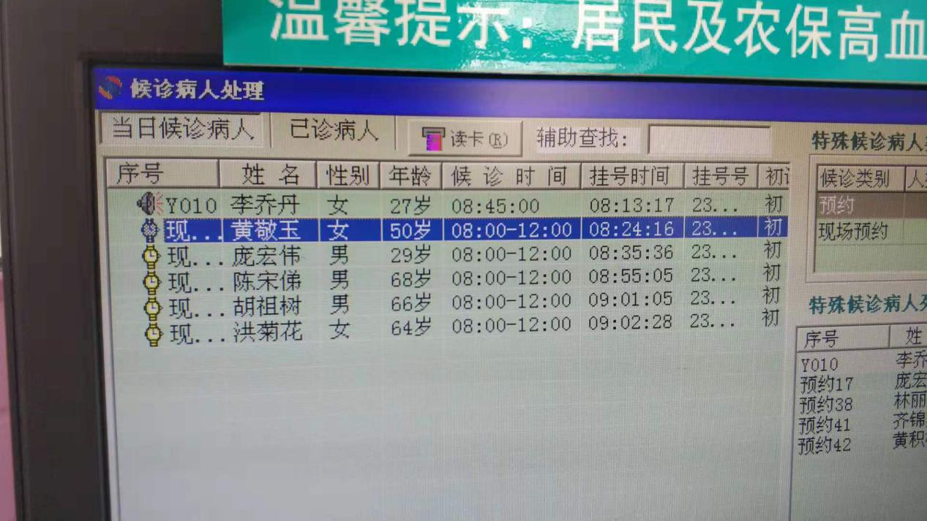
- 住院医生会诊申请，会诊目的增加下拉框选择，下拉框内容（协助诊断，协助治疗，转科）
